EKSTRAORDINÆRT ÅRSMØTE
Hjelmeland idrettslag

STAD: Spinneriet, 1. etg.
TIDSPUNKT: 26. okt 2017, kl 19:30

Saksliste

- Godkjenning av kven som har stemmerett

- Godkjenning av innkalling og saksliste

- Val av ordstyrar og referent
- To til å skrive under protokoll

- Bygging av klubbhus

FORSLAG TIL VEDTAK:
Klubbhus vert vedtatt bygd i tråd med vedlagte teikningar og finansieringsplan.

SAKSFRAMLEGG:
Hjelmeland Idrettslag ønsker å bygge nytt klubbhus ved Hjelmeland sentraldrettsanlegg. Me har eit stort behov for garderober, toalett, lager og opphaldsrom i nærleiken av idrettsannlegget.

HIL har per i dag ikkje klubbhus til å drive sine aktiviteter utfrå, noko styret ser som naudsynt dersom vi skal nå målet vårt om å gi medlemane våre eit enno betre tilbod i framtida. Vårt ønske er å legge til rette for at dette huset og området rundt skal vere ein møteplass for barn og ungdom uansett om dei driv med idrett eller ikkje.

Bakgrunnen for møtet er at det no haster med å komme i gong med dette prosjektet. Vi fekk tildelt tippemiddler 02.07.16 på kr 1.000.000.- til bygging av klubbhus. Midlar som ikkje er anmoda utbetalt innan to år etter tildeling, vert inndregne. Det vil sei at vi mister 1 mill av vår finansiering av klubbhus dersom vi ikkje kjem i mål innan juni 2018.

Styret har som mål å fullfinansiere klubbhuset slik at me slepp å site med lån etter at klubbhuset er ferdigstilt. Sjå finansieringsplan under. Vi jobbar no med kronerulling/dugnad frå bedrifter og private for å få på plass 1 mill også derfrå.

HIL er mva registrerte så vi vil få tilbakebetalt ca 100 % av moms .

FAKTA:
Om tippemidlar
Avsendar: FYLKESRÅDMANNEN, Kulturavdelingen
Vi viser til Bestemmelser om tilskudd til anlegg for idrett og fysisk aktivitet, pkt. 5.2.6, inndragning av tildelte spillemidler:
Midler som ikke er anmodet utbetalt i løpet av to år etter tildeling, dvs. fra datoen på tildelingsbrevet, blir inndratt. Vi vil derfor påminne dere om at følgende anlegg fikk tildelt midler i 2016: Anl. nr. 1133 0060 04 Hjelmeland sentralidrettsanlegg Klubbhus
Det er vanskelig å argumentere for dårlig dekningsgrad, forholdstallet mellom total godkjente søknadssum fra Rogaland og tildeling fra Kulturdepartementet, når kommuner og frivillige lag har innestående restanser som er eldre enn 2 år. Det skal framlegges kontrollerte regnskap med revisjonsuttalelse for ovennevnte anlegg fra 2016 innen 02.07.18.
Dersom det ikke er kommunen som er innvilget ovennevnte tilskudd, ber vi om at dere tar kontakt med søker og informerer om gjeldende bestemmelser.
Om momskompensasjon idrettsanlegg
En ny ordning for momskompensasjon ved bygging av idrettsanlegg ble etablert i 2010. Ordningen gjelder bygging eller rehabilitering av idrettsanlegg, nærmiljøanlegg og anlegg for friluftsliv i fjellet. De som fyller vilkårene kan søke om kompensasjon for merverdiavgift ved bygging av idrettsanlegg.
Les mer på Les meir om momskompenasjon for idrettsanlegg her. Det er Lotteri- og stiftelsestilsynet som forvaltar denne ordningen.
Anlegg med spillemidler
Ordningen gjelder idrettsanlegg der byggearbeidet er satt i gang etter 1. januar 2010. Ordningen omfatter alle som oppfyller vilkårene for å få spillemidler, bortsett fra kommuner, fylkeskommuner og kommunale foretak. En godkjent spillemiddelsøknad er et vilkår for å søke om kompensasjon for merverdiavgift.
Rammer og vilkår
Ordningen er rammestyrt, det betyr at godkjente søkere får en prosentvis lik avkorting dersom de godkjente søknadsbeløpene er større enn rammen. I 2016 ble det bevilget ca 192 millioner kroner til ordningen, og alle som søkte i 2016 fikk omtrent full kompensasjon (99,8%) av godkjent søknadsbeløp.
Søknadsfrist momskompensasjon idrettsanlegg
Søknadsfristen er 1. mars 2018.
De som ikke rakk søknadsfristen i 2017, kan søke om kompensasjon i 2018.

FINANSIERINGSPLAN:
 | Pr i dag
Marine Harvest | 1 000 000 | ok
Hjelmeland sparebank | 1 000 000 | ok
Hj vekst | 470 000 | ok
Egenkapital NY sep 2017 | 500 000
Egenkapital 2016 | 500 000 | ok
Egenkapital prosjektering (tatt 2016-2017-2018) | 600 000 | ny
Spelemidlar 2016 | 1 000 000 | ok
Spelemidlar 2017 | 500 000 | ok
Spelemidlar 2018 | 1 000 000 |  | Forventa
Gaver bedrifter ny 2017 | 800 000
Rabatter/andre løysingar | -
Hj kommune | -
Innsamling/Dugnad | 1 000 000
Lån Hjelmeland sparebank ??? | -
Total budsjett bygg ex mva | 8 300 000
mva | 2 075 000
sum inkl mva | 10 375 000

PRIS:
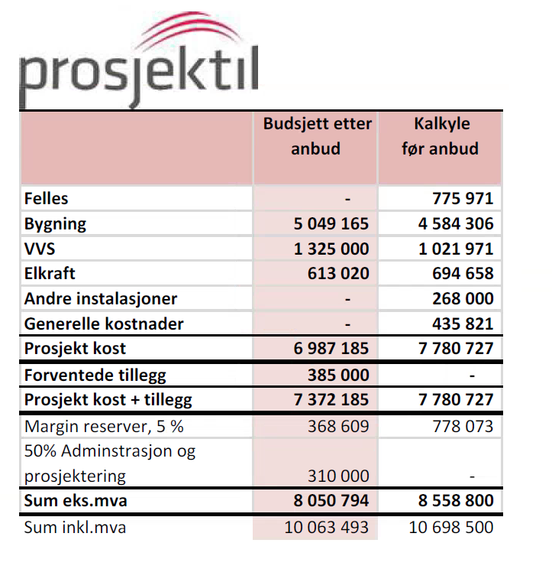

TEIKNINGAR
Fasade:
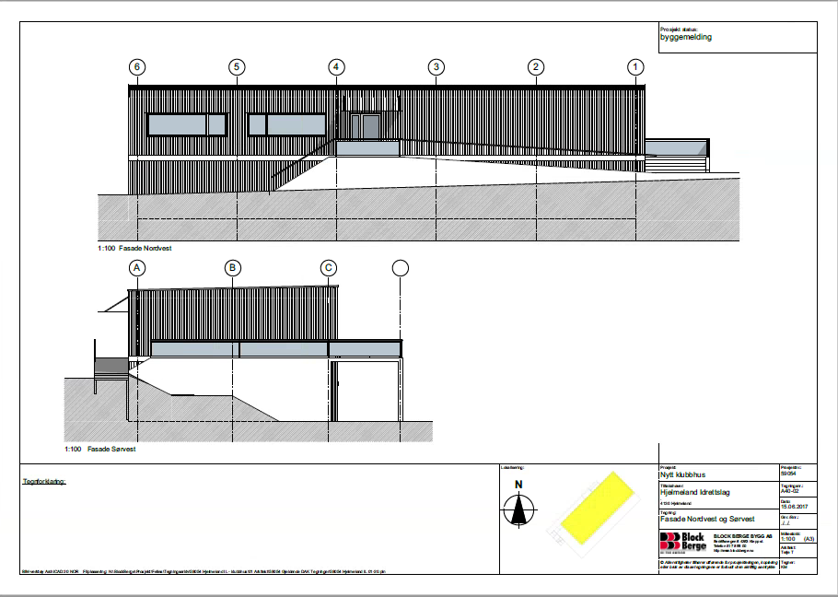

1.etg:
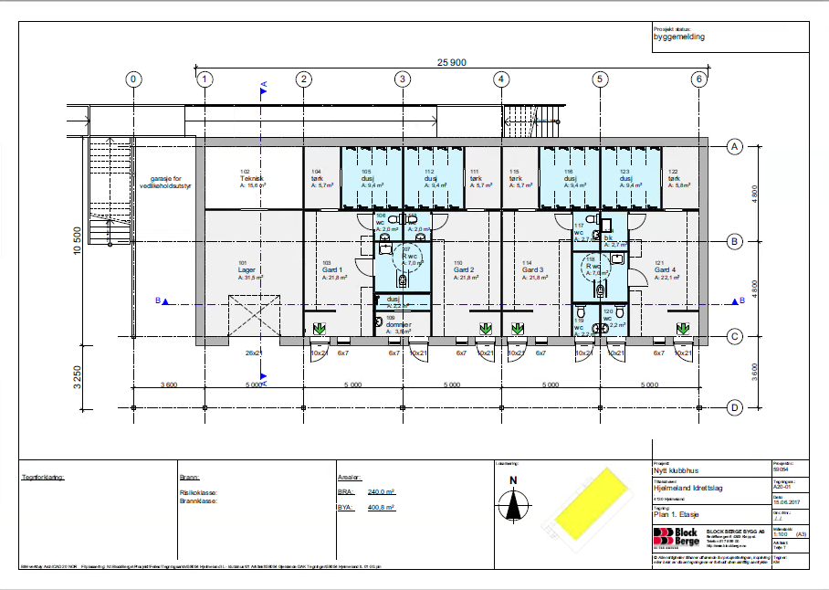
1.etg snitt:
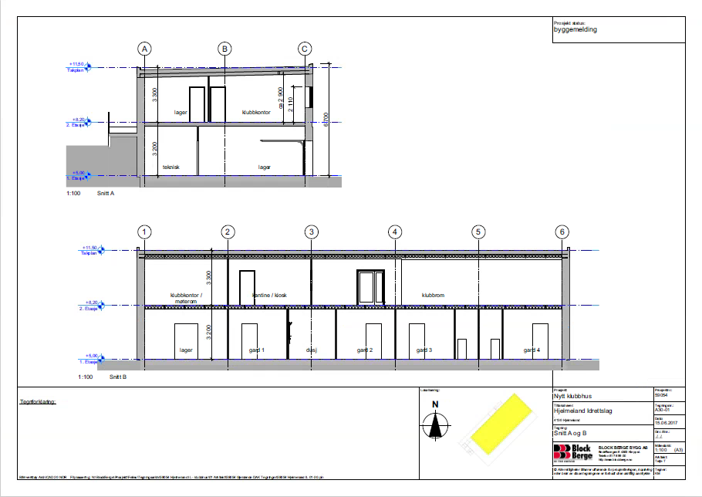

Fasade sø-nø:
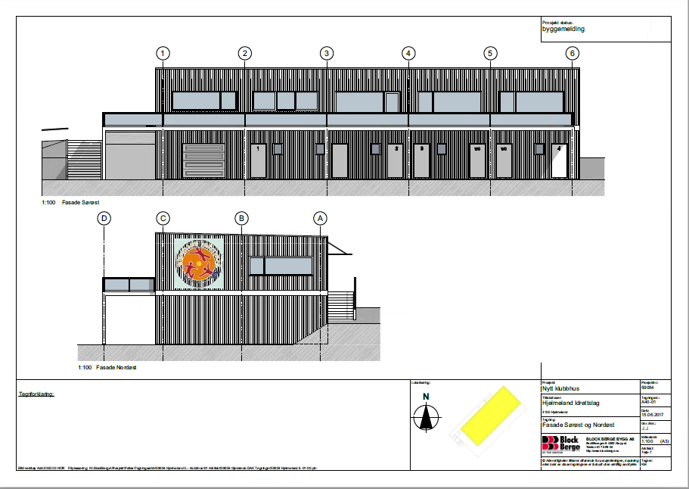

2.etg:
